V. Megyei Rézfúvós Verseny

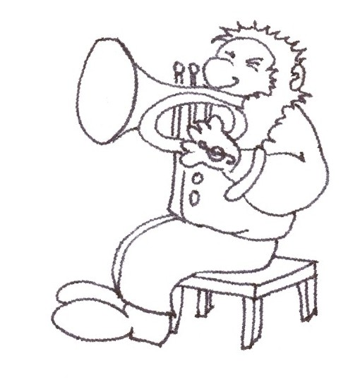
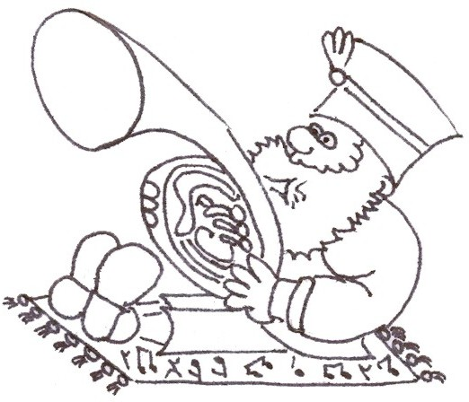

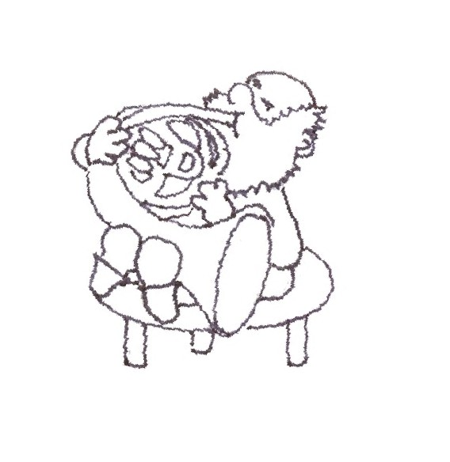

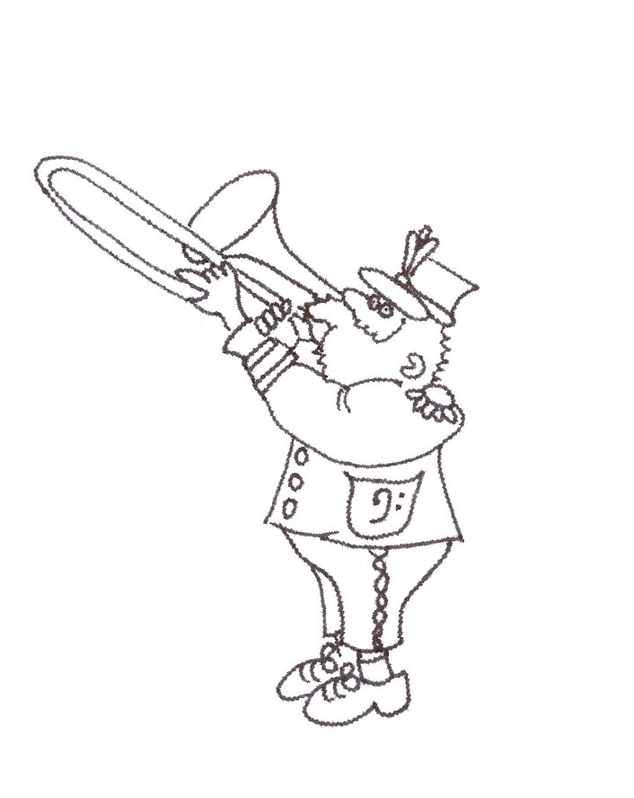
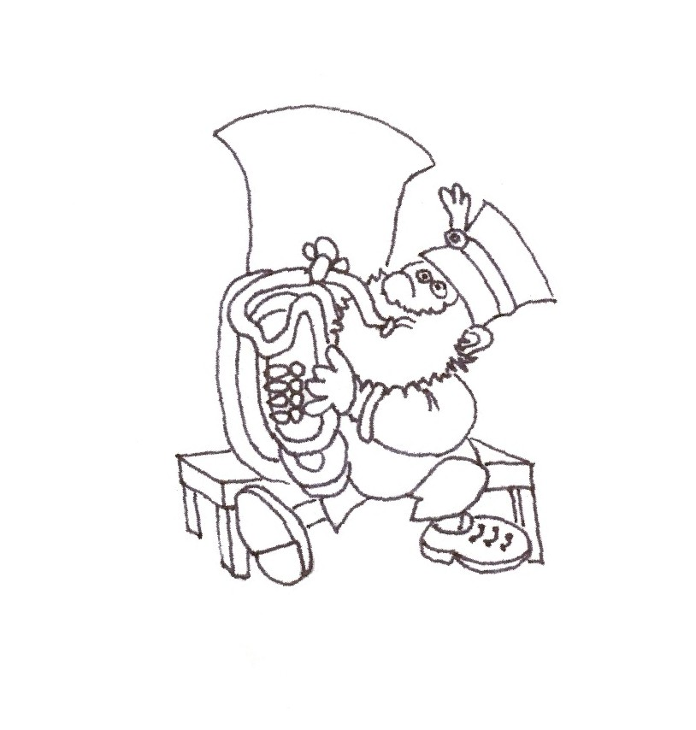

Megyei Rézfúvós verseny
Mórahalom, 2017. December 7. 9⁰⁰

- MEGNYITÓ –

I. korcsoport ( 12 fő)

Trombita (5 fő)

Kötelező mű:
Rebikov: Cseh népi tánc
1. Barta Gábor
(Szentesi Lajtha László Alapfokú Művészeti Iskola)
Gedike: Tánc
Zongorán kísér: Vágvölgyi Melinda

2. Berkó Gergő
(Mórahalmi Alapfokú Művészeti Iskola)
Krieger: Menüett
Zongorán kísér: Farkas Jácinta

3. Koncz András
(Karolina Óvoda, Általános Iskola, Gimnázium, Alapfokú Müvészeti Iskola és Kollégium)
Bogár István: Népdal - Kaláka
Zongorán kísér: Perneczky Balázs

1

4. Péter Balázs Zsolt
(Magán Alapfokú Művészeti Iskola és Zeneművészeti Szakképző Iskola, Makó)
Mozart: Moderato
Zongorán kísér: Benedekfi Tünde
5. Szalai Mátyás János
(Kisteleki Alapfokú Művészeti Iskola)
Horváth Lívia: Magyar gyermekdal –
Megfogtam egy szúnyogot
Zongorakísérő neve: Horváth Lívia
------
Tenorkürt – Baritonkürt (2 fő)

Kötelező mű:
Viski János: A bunda
1. Nyíri Csongor Dániel
(Szentesi Lajtha László Alapfokú Művészeti Iskola)
Rebikov: Cseh népi tánc
Zongorán kísér: Horváth Henrietta

2. Tóth Alex
(Magán Alapfokú Művészeti lskola és Zeneművészeti Szakképző lskola, Makó)
Susato: Rondó

Zongorán kísér: Benedekfi Tünde

2

Harsona (5 fő)
Kötelező mű:
Sur le pont d’Avignon (ismétlés nélkül, visszatéréssel)

1. Balassa János
(Király-König Péter Zenei Alapfokú Művészeti Iskola)
Ballo Ongaro (Országos verseny kötelezője)
Bogár István: Népdal – Kaláka
Zongorakísérő neve: Győri Péter
2. Erőss Botond
(Csongrád és Térsége Általános Iskola Galli János Általános Iskolája és Alapfokú Művészeti Iskolája)
Bogár: Népdal - Kaláka
Zongorakísérő neve: Kocsis Csaba
3. Haumann Tódor
(Mórahalmi Alapfokú Művészeti Iskola)
Nagy Olivér: Ballo Ongaro
Zongorakísérő neve: Farkas Jácinta
4. Kovács Milán
(Mórahalmi Alapfokú Művészeti Iskola)
Nagy Olivér: Ballo Ongaro
Zongorakísérő neve: Farkas Jácinta
5. Révész Judit Janka
(Csongrád és Térsége Általános Iskola Galli János Általános Iskolája és Alapfokú Művészeti Iskolája)
Kis kece lányom
Zongorakísérő neve: Kocsis Csaba
3

II. korcsoport (27 fő)
Trombita (16 fő)
Kötelező mű:
Petrovics Emil: Két gyermekdal
1. Dani Benedek
(Makói Általános Iskola és Alapfokú Művészeti Iskola)
Kocsár Miklós: Saltus Hungaricus
Zongorakísérő neve: Benkő Zoltán

2. Erdei Csaba
(Magán Alapfokú Művészeti Iskola és Zenei Szakképző Iskola, Makó)
Tornyos: Szonatina
Zongorakísérő neve: Horváth Andrea
3. Esser Balázs
(Makói Általános Iskola és Alapfokú Művészeti Iskola)
P.I. Csajkovszkíj: Régi francia dal
Zongorakísérő neve: Benkő Zoltán
4. Farkas Tóbiás
(Karolina Óvoda, Általános Iskola, Gimnázium, Alapfokú Müvészeti Iskola és Kollégium)
Kamprath: Epizódok I. – II. tétel
Zongorakísérő neve: Perneczky Balázs

5. Hadobás Rómeó
(Makói Általános Iskola és Alapfokú Művészeti Iskola)
Krieger: Menüett
Zongorakísérő neve: Benkő Zoltán
4
6. Hajdú Dóra
(Magán Alapfokú Művészeti Iskola és Zenei Szakképző Iskola, Makó)
Krieger: Menüett
Zongorakísérő neve: Benedekfi Tünde

7. Gera Kitti
(Csengelei Alapfokú Művészeti Iskola)
Krieger: Menüett
Zongorakísérő neve: Horváth Lívia

8. Kovács Máté
(Király – König Péter Zenei Alapfokú Művészeti Iskola)
Székely Endre: Rondino
Zongorakísérő neve: Győri Péter

9. Madár Alina Zoé
(Magán Alapfokú Művészeti Iskola és Zenei Szakképző Iskola, Makó)
Csajkovszkij: Régi francia dal
Zongorakísérő neve: Benedekfi Tünde

10. Redenczki Richard
(Karolina Óvoda, Általános Iskola, Gimnázium, Alapfokú Müvészeti Iskola és Kollégium)
Kamprath:Epizódok II. – III. tétel
Zongorakísérő neve: Perneczky Balázs
11. Rózsa Dorina
(Csengelei Alapfokú Művészeti Iskola)
Kocsár Miklós: Saltus Hungaricus
Zongorakísérő neve: Horváth Lívia
5
12. Samu Katalin
(Csengelei Alapfokú Művészeti Iskola)
Pjotr Iljics Csajkovszkij: Régi Francia Dal
Zongorakísérő neve: Horváth Lívia
13. Szabó Márton
(Mórahalmi Alapfokú Művészeti Iskola)
Krieger: Menüett
Zongorakísérő neve: Farkas Jácinta

14. Szalai Gergő Benedek
(Kisteleki Alapfokú Művészeti Iskola)
Kocsár Miklós: Saltus Hungaricus
Zongorakísérő neve: Horváth Lívia
15. Terhes Balázs
(Péczely Attila Alapfokú Művészeti Iskola)
Sugár Rezső: Dal és tánc
Zongorakísérő neve: Tótné Bereczki Marianna

16. Tóth Bence
(Magán Alapfokú Művészeti Iskola és Zenei Szakképző Iskola, Makó)
Krieger: Menüett
Zongorakísérő neve: Benedekfi Tünde

6

Kürt (7 fő)
Kötelező mű:
Schubert: Szerelmi bánat
1. Balázs Ádám
(Péczely Attila Alapfokú Művészeti Iskola)
Beethoven: Ecossaise
Zongorakísérő neve: Lauer Ágnes
2. Balog Bella
(Csengelei Alapfokú Művészeti Iskola)
Beethoven: Ecossaise
Zongorakísérő neve: Horváth Lívia
3. Lőkös Bálint
(Péczely Attila Alapfokú Művészeti Iskola)
Loeillet: Sonata II. tétel
Zongorakísérő neve: Lauer Ágnes

4. Szekeres Zsombor
(Szentesi Lajtha László Alapfokú Művészeti Iskola)
Handel: Bourrée
Zongorakísérő neve: Horváth Henrietta

5. Szél Barnabás
(Kisteleki Alapfokú Művészeti Iskola)
J. S. Bach: Dal
Zongorakísérő neve: Horváth Lívia
7
6. Varsányi Marcell Balázs
(Péczely Attila Alapfokú Művészeti Iskola)
C.M. von Weber: Keringő
Zongorakísérő neve: Lauer Ágnes

7. Vágó Petra
(Csengelei Alapfokú Művészeti Iskola)
Weiner Leó: Magyar népdal – Esik az eső
Zongorakísérő neve: Horváth Lívia
-----
Tenorkürt – Baritonkürt (4 fő)

Kötelező mű:
Csajkovszkij: Régi francia dal
1. Funk Mánuel
(Péczely Attila Alapfokú Művészeti Iskola)
Loeillet: Largo e Allegro
Zongorakísérő neve: Tarr Angéla
2. Eperjesi Mátyás Sándor
(Magán Alapfokú Művészeti Iskola és Zenei Szakképző Iskola, Makó)
Bogár: Négy bagatell
Zongorakísérő neve: Horváth Andrea

3. Juhász Márk Mihály
(Magán Alapfokú Művészeti Iskola és Zenei Szakképző Iskola, Makó)
Mozart: Kontratánc
Zongorakísérő neve: Benedekfi Tünde

8
4. Kovács Balázs
(Szentesi Lajtha László Alapfokú Művészeti Iskola)
Tornyos: Scherzo
Zongorakísérő neve: Horváth Henrietta
-----

III. korcsoport (28 fő)

Trombita (7 fő)

Kötelező mű:
Anonymus: Corrente
1. Antal Tamás
(Magán Alapfokú Művészeti Iskola és Zenei Szakképző Iskola, Makó)
Kamprath: 3 tétel
Zongorakísérő neve: Horváth Andrea

2. Budai Márk
(Magán Alapfokú Művészeti Iskola és Zenei Szakképző Iskola, Makó)
Hasse: Bourrée
Zongorakísérő neve: Horváth Andrea
3. Harman Ádám
(Karolina Óvoda, Általános Iskola, Gimnázium, Alapfokú Müvészeti Iskola és Kollégium)
Marcello: Sonata II. tétel
Zongorakísérő neve: Perneczky Balázs
9
4. Juhász Tímea Melinda
(Magán Alapfokú Művészeti Iskola és Zenei Szakképző Iskola, Makó)
Henry W. Davis: Carnival of Venice – Air Varie
Zongorakísérő neve: Horváth Andrea

5. Szabó Márton
(Király – König Péter Zenei Alapfokú Művészeti Iskola)
Tornyos György: Szonatina
Zongorakísérő neve: Győri Péter

6. Szabó Zoltán
(Mórahalmi Alapfokú Művészeti Iskola)
Barnes: Az ifjú virtuóz
Zongorakísérő neve: Farkas Jácinta

7. Szilágyi Botond
(Magán Alapfokú Művészeti Iskola és Zenei Szakképző Iskola, Makó)
Kamprath: Aus „fünf episoden für jazztrompete und klavier” II.-I.
Zongorakísérő neve: Benedekfi Tünde
-----
Kürt (8 fő)
Kötelező mű:
W. A. Mozart: Pásztordal

1. Farkas Levente
(Magán Alapfokú Művészeti Iskola és Zenei Szakképző Iskola, Makó)
Schubert: Szerenád
Zongorakísérő neve: Benedekfi Tünde

10
2. Katona Veronika
(Csengelei Alapfokú Művészeti Iskola)
Kocsár Miklós: Saltus Hungaricus
Zongorakísérő neve: Horváth Lívia

3. Kiss Virág Sára
(Makói Általános Iskola és Alapfokú Művészeti Iskola)
Mező Imre: Tánc
Zongorakísérő neve: Benkő Zoltán

4. Mészáros Levente
(Karolina Óvoda, Általános Iskola, Gimnázium, Alapfokú Müvészeti Iskola és Kollégium)
Vivaldi: Largo
Zongorakísérő neve: Perneczky Balázs
5. Pál Rebeka Anna
(Magán Alapfokú Művészeti Iskola és Zenei Szakképző Iskola, Makó)
Hasse: Két tánc
Zongorakísérő neve: Benedekfi Tünde

6. Pintér Szabolcs
(Magán Alapfokú Művészeti Iskola és Zenei Szakképző Iskola, Makó)
Telemann: Allegretto
Zongorakísérő neve: Benedekfi Tünde
7. Sejben Maja
(Kisteleki Alapfokú Művészeti Iskola)
J.S. Bach: Menüett
Zongorakísérő neve: Horváth Lívia

11
8. Szabó Ágnes
(Mórahalmi Alapfokú Művészeti Iskola)
Hasse: Bourrée
Zongorakísérő neve: Farkas Jácinta
-----
Tenorkürt – Baritonkürt (5 fő)

Kötelező mű:
Anonymus: Corrente
1. Fejes Dávid
(Magán Alapfokú Művészeti Iskola és Zeneművészeti Szakképző lskola, Makó)
L. Mozart: Bourrée
Zongorakísérő neve: Benedekfi Tünde
2. Laukó Levente
(Karolina Óvoda, Általános Iskola, Gimnázium, Alapfokú Müvészeti Iskola és Kollégium)
Diabelli: Sonatina I. tétel
Zongorakísérő neve: Perneczky Balázs

3. Mészáros Bence
(Szentesi Lajtha László Alapfokú Művészeti Iskola)
Tambourin
Zongorakísérő neve: Horváth Henrietta
4. Papp Tibor Marcell
(Kisteleki Alapfokú Művészeti Iskola)
Hans-Joachim Krumpfer: Három variáció egy Ph. Em. Bach témára
Zongorakísérő neve: Horváth Lívia
12
5. Tanács Ábel
(Mórahalmi Alapfokú Művészeti Iskola)
Alan Street: Rondino
Zongorakísérő neve: Farkas Jácinta

-----
Harsona (5 fő)
Kötelező mű:
Hasse: Két táncból a Bourrée rész
1. Dobi István Lajos
(Mórahalmi Alapfokú Művészeti Iskola)
Legendre: Souvenir de Poitou
Zongorakísérő neve: Farkas Jácinta
2. Molnár Dániel Péter
(Kisteleki Alapfokú Művészeti Iskola)
Marcello: Sonata in F major
Zongorakísérő neve: Horváth Lívia
3. Papp Áron Balázs
(Kisteleki Alapfokú Művészeti Iskola)
Szokolai Sándor: Kis Szvit
Zongorakísérő neve: Horváth Lívia

4. Sípos Teodor
(Szentesi Lajtha László Alapfokú Művészeti Iskola)
Mozart: Tánc
Zongorakísérő neve: Horváth Henrietta
13
5. Vertó Ádám Attila
(Péczely Attila Alapfokú Művészeti Iskola)
Bogár: Szonatina
Zongorakísérő neve: Tarr Angéla
------

Tuba (3 fő)
Kötelező mű:
Rimsky-Korsakov: Mazurka (egy oktávval lejjebb)
1. Döme Balázs Márk
(Mórahalmi Alapfokú Művészeti Iskola)
Don Haddad: Suite for Tuba
Zongorakísérő neve: Farkas Jácinta

2. Varga Márk
(Makói Általános Iskola és Alapfokú Művészeti Iskola)
Marcello: Sonata XII. Op. 2. No. 12 Largo, Gavotta
Zongorakísérő neve: Benkő Zoltán
3. Varga Péter
(Makói Általános Iskola és Alapfokú Művészeti Iskola)
Balakirev: Kis rondó
Zongorakísérő neve: Benkő Zoltán
14

IV. korcsoport (15 fő)
Trombita (5 fő)

Kötelező mű:
Telemann: Allegretto

1. Katona Petra Mária
(Csengelei Alapfokú Művészeti Iskola)
Marcello: Szonáta I. tétel
Zongorakísérő neve: Horváth Lívia

2. Kiss Bercel
(Szentesi Lajtha László Alapfokú Művészeti Iskola)
David Cullen: Parachuting, Motorcycle
Zongorakísérő neve: Vágvölgyi Melinda

3. Nagy Edit Júlia
(Péczely Attila Alapfokú Művészeti Iskola)
Tornyos György: Scherzo
Zongorakísérő neve: Tótné Bereczki Marianna

4. Szűcs Gergely
(Karolina Óvoda, Általános Iskola, Gimnázium, Alapfokú Müvészeti Iskola és Kollégium)
Telemann: F-dúr Sonata I. – II. tétel
Zongorakísérő neve: Perneczky Balázs
5. Zsolnai Balázs
(Csengelei Alapfokú Művészeti Iskola)
Jean Baptiste Loeillet: Largo e Allegro
Zongorakísérő neve: Horváth Lívia
15
-----
Kürt (1 fő)
Kötelező mű:
Varlamov: Orosz népdal
1. Farkas Otília
(Magán Alapfokú Művészeti Iskola és Zenei Szakképző Iskola, Makó)
Mendelssohn-Bartholdy: Tavaszi dal
Zongorakísérő neve: Benedekfi Tünde
-----
Tenorkürt – Baritonkürt (6 fő)

Kötelező mű:
Beethoven: Kontratánc
1. Berendi Márk
(Szentesi Lajtha László Alapfokú Művészeti Iskola)
Fitzerald: Angol szvit: III.-I. tétel
Zongorakísérő neve: Horváth Henrietta
2. Darabos Ferenc
(Szentesi Lajtha László Alapfokú Művészeti Iskola)
Gedike: Koncertetűd
Zongorakísérő neve: Horváth Henrietta
3. Hajdu Kitti
(Magán Alapfokú Művészeti Iskola és Zenei Szakképző Iskola, Makó)
Handel: B-Dúr Szonáta I-II. tétel
Zongorakísérő neve: Horváth Andrea

16

4. Kádár Győző
(Szentesi Lajtha László Alapfokú Művészeti Iskola)
Telemann: F-Dúr Szonáta II-I. tétel
Zongorakísérő neve: Horváth Henrietta

5. Magyar Arnold
(Kisteleki Alapfokú Művészeti Iskola)
Schumann: Vidám földműves
Zongorakísérő neve: Horváth Lívia

6. Nagynemes Szabolcs
(Kisteleki Alapfokú Művészeti Iskola)
Steiner Ferenc - Bogár István: Polka
Zongorakísérő neve: Horváth Lívia
Tuba (3 fő)
Kötelező mű:
G. F. Händel: Bourrée

1. Fábián Gergő Ábel
(Magán Alapfokú Művészeti Iskola és Zenei Szakképző Iskola, Makó)
D. Uber: Romance
Zongorakísérő neve: Horváth Andrea
2. Moldován Patrik Levente
(Szentesi Lajtha László Alapfokú Művészeti Iskola)
Krumpfer: Variációk egy dalra
Zongorakísérő neve: Horváth Henrietta

17
3. Pataki Péter Pál
(Szentesi Lajtha László Alapfokú Művészeti Iskola)
Haddad: Suit for Tuba I. tétel
Zongorakísérő neve: Horváth Henrietta

Zsűri tagjai:

  - Bozóki János – Trombitaművész, a Kiskunmajsai Egressy Béni AMI igazgatója és trombitatanára
  - Nagy Zsolt – zsűri elnöke – Tubaművész, a SZTE Zeneművészeti Karának Rézfúvós tanszékvezetője, Szegedi Szimfonikus Zenekar művésze
  - Szűcs Csaba – Harsonaművész, a Békéscsabai Bartók Béla Szakgimnázium és Alapfokú Művészeti Iskola harsonatanára

Résztvevő iskolák (10 iskola – 82 fő):

  - Csengelei Alapfokú Művészeti Iskola (8 fő)
  - Karolina Óvoda, Általános Iskola, Gimnázium, Alapfokú Művészeti Iskola és Kollégium – Szeged (7 fő)
  - Király – König Péter Zenei Alapfokú Művészeti Iskola – Szeged (3 fő)
  - Kisteleki Alapfokú Művészeti Iskola - (9 fő)
  - Szentesi Lajtha László Alapfokú Művészeti Iskola (12 fő)
  - Magán Alapfokú Művészeti Iskola és
Zeneművészeti Szakképző Iskola – Makó (19 fő)
- Csongrád és Térsége Általános Iskola Galli János Általános Iskolája és Alapfokú Művészeti Iskolája (2 fő)
- Makói Általános Iskola és Alapfokú Művészeti Iskola (6 fő)
  - Mórahalmi Alapfokú Művészeti Iskola (9 fő)
  - Péczely Attila Alapfokú Művészeti Iskola –
Hódmezővásárhely (7 fő)

18

Támogatók:

- Klebelsberg Intézményfenntartó Központ
- Mórahalom Város Önkormányzata
- Szt. Erzsébet Mórahalmi Gyógyfürdő
- Aranyszöm Rendezvényház
- Mórahalmi Fúvószenéért Egyesület

